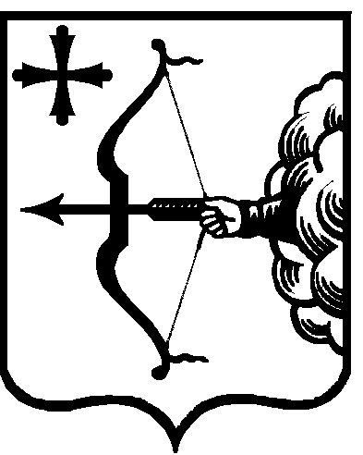

|  |  |  |  |
| --- | --- | --- | --- |
| ПРАВИТЕЛЬСТВО КИРОВСКОЙ ОБЛАСТИ  ПОСТАНОВЛЕНИЕ | | | |
| 27.12.2022 |  | № | 772-П |
| г. Киров | | | |

**О внесении изменения в постановление Правительства**

**Кировской области от 22.09.2022 № 530-П «Об утверждении**

**Порядка принятия решения о предоставлении субсидий**

**из областного бюджета юридическим лицам, 100 процентов**

**акций (долей) которых принадлежит Кировской области, на осуществление капитальных вложений в объекты капитального строительства, находящиеся в собственности указанных**

**юридических лиц, и (или) на приобретение ими объектов**

**недвижимого имущества»**

Правительство Кировской области ПОСТАНОВЛЯЕТ:

1. Внести изменение в Порядок принятия решения о предоставлении субсидий из областного бюджета юридическим лицам, 100 процентов акций (долей) которых принадлежит Кировской области, на осуществление капитальных вложений в объекты капитального строительства, находящиеся в собственности указанных юридических лиц, и (или) на приобретение ими объектов недвижимого имущества, утвержденный постановлением Правительства Кировской области от 22.09.2022 № 530-П «Об утверждении Порядка принятия решения о предоставлении субсидий из областного бюджета юридическим лицам, 100 процентов акций (долей) которых принадлежит Кировской области, на осуществление капитальных вложений в объекты капитального строительства, находящиеся в собственности указанных юридических лиц, и (или) на приобретение ими объектов недвижимого имущества», изложив пункт 7 в следующей редакции:

«7. Министерство экономического развития Кировской области   
и министерство финансов Кировской области не позднее 10 рабочих дней со дня поступления к ним проекта решения и пояснительной записки к нему готовят заключения, предусмотренные пунктом 6 настоящего Порядка,   
и направляют их в уполномоченный орган».

2. Настоящее постановление вступает в силу после его официального опубликования.

И.о. Председателя Правительства

Кировской области Д.А. Курдюмов